Medicinska škola Pula

OBRAZLOŽENJE POLUGODIŠNJEG IZVJEŠTAJA O IZVRŠENJU FINANCIJSKOG PLANA ZA RAZDOBLJE
2023. - 2025. GODINE

1. SAŽETAK DJELOKRUGA RADA ŠKOLE

Djelatnost Medicinske škole Pula je odgoj i obrazovanje učenika u području rada zdravstva i socijalne skrbi za stjecanje srednje stručne spreme. Sjedište škole je u Puli, u ulici Rižanske skupštine 2. U školskoj godini 2022./2023. upisana su 372 učenika u 15 razrednih odjeljenja u sljedećim obrazovnim programima: Medicinska sestra opće njege/medicinski tehničar opće njege, Fizioterapeutski tehničar/fizioterapeutska tehničarka i Dentalni (zubni) tehničar/tehničarka.
U školi je zaposleno na 30.06.2023. 67 radnika. Nastava se izvodi prema nastavnim planovima i programima koje je donijelo Ministarstvo znanosti i obrazovanja, Godišnjem planu i programu rada Medicinske škole Pula u školskoj godini 2022./2023. te Školskom kurikulumu za školsku godinu 2022./2023.

2. OPĆI DIO

Prijedlog financijskog plana škole za 2023. godinu izrađen je prema prije navedenim Uputama i to na način da su programi financirani iz decentraliziranih sredstava planirani na razini bilančnih prava iz 2022. godine., sredstva za financiranje iz nenamjenskih sredstava su limitirana na razini programa, a programi, aktivnosti i projekti koje se financiraju iz vlastitih i namjenskih prihoda planirana su na bazi pokazatelja kao što su broj učenika i učestalosti ispostave računa. Projekcije za 2024. i 2025. godinu izrađene su za programe koji imaju kontinuitet provođenja u visini 100 % financijskog plana za 2023. I. Izmjene financijskog plana rađene su na osnovu stvarnih poslovnih procesa te je u tekućem planu vidljivo povećanje rashoda i prihoda. Izvršenje za šest mjeseci prikazuje ostvarenje prihoda od 44,6 % i ostvarenje rashoda u 45,13%

PRIHODI

Ukupni prihodi su planirani u iznosu od 1.512.328,80 eur i odnose se na prihode poslovanja. I kao što je vidljivo iz tablice u prvih šset mjeseci ostvareni su u 44,6% iznosu.

Pomoći iz inozemstva i od subjekata unutar općeg proračuna
Pomoći sastoje se od:
  - tekuće pomoći iz Ministarstva znanosti i obrazovanja za troškove zaposlenika (plaće i materijalna prava)
  - pomoći od međunarodnih organizacija te institucija i tijela EU – planirana su sredstva nakon završnih izvješća za provođenje EU projekata. Projekt Sigurnija generacija na internetu je u završnoj fazi, ali se još ne zna hoće li prihod nakon završnih izvještaja stići u ovoj ili sljedećoj godini. Kako škola nema novih prijava za EU projekte, tako su i planirani prihodi smanjeni.

Prihodi od imovine
Prihodi od imovine odnose se na prihode od financijske imovine. Planirani su vlastiti prihodi od kamata na sredstva na žiro računu za redovno poslovanje u iznosu od 0,66 eur. Njima se sufinancira nabava knjiga (prije je taj iznos bio puno veći).

Prihodi od upravnih i administrativnih pristojbi, pristojbi po posebnim propisima i naknada
To su prihodi po posebnim propisima. Planirani su prihodi od godišnjih participacija roditelja/skrbnika učenika za povećane troškove školovanja radi podizanja razine obrazovanja iznad kriterija po kojima se obrazovni program škole financira iz sredstava državnog i županijskog proračuna u iznosu od 13.667,68 eur. Njima se sufinanciraju materijalni rashodi i rashodi za nabavu nefinancijske imovine. Uplate tek slijede jer su roditelji dužni prilikom upisa u školsku godinu uplatiti troškove. Povjerenstva odlučuju o kupnji sredstava za oplemenjivanje nastavnog procesa početkom školske godine kada se utvrde potrebe.Tako je i postotni pokazatelj mali.

Prihodi od prodaje proizvoda i roba , učeničkog servisa i donacija
Planirani su prihodi u ukupnom iznosu od 24.622,70 eur. Odnose se na:
- prihode od prodaje proizvoda i roba te pruženih usluga – planirani su vlastiti prihodi od najma prostora za kombinirani aparat za napitke i grickalice, najam prostora Medicinskom fakultetu Pula te prihodi od posredovanja za rad učenika za financiranje materijalnih troškova učeničkog servisa, ostale materijalne rashode i za poboljšanje uvjeta izvođenja nastavnog procesa. Provizija za rad putem Učeničkog servisa vidljiva bude nakon ljetnih praznika pa je i ostvarenje ovog pokazatelja za prvih šest mjeseci nizak.

Prihodi iz proračuna proračunskih korisnika
Planirani su prihodi iz proračuna za financiranje redovne djelatnosti. To su prihodi iz proračuna Istarske županije u iznosu od 144.699,14 eur za financiranje decentraliziranih funkcija i provođenje projekata Institucionalizacija zavičajne nastave i MOZAIK 5, a ostvareni su u 48,68 % u prvih šest mjeseci.

RASHODI

Ukupni rashodi su planirani u iznosu od 1.531.156,58 eur i odnose se na rashode poslovanja u iznosu od 1.520.735,92 eur i rashode za nabavu nefinancijske imovine u iznosu od 10.420,66 eur.

Rashodi za zaposlene
Rashodi za zaposlene su planirani u iznosu od 1.331.619,17 eur za plaće i naknade plaća s doprinosima na plaće i materijalna prava ugovorena kolektivnim ugovorima, au šestomjesečnom razdoblju ostvareni su u 44,69 %

Materijalni rashodi
Materijalni rashodi su planirani u iznosu od 187.174,16 eur. Obuhvaćaju:
- naknade troškova zaposlenima za službena putovanja (dnevnice, troškovi prijevoza i smještaja), naknade za prijevoz zaposlenika na posao i s posla i troškove stručnog usavršavanja
- rashode za materijal i energiju za uredski materijal, pedagošku dokumentaciju, stručnu literaturu, materijal i sredstva za čišćenje, materijal za higijenske potrebe i njegu, nastavni materijal, energente, materijal i dijelove za tekuće održavanje, sitni inventar i zaštitnu odjeću i obuću
- rashode za usluge – planirani su kontinuirani troškovi telefona, poštarine, tekućeg održavanja opreme, komunalnih usluga, najma dvorane i vanjskih terena za izvođenje nastave TZK, zdravstvenih pregleda, usluga održavanja prostora i opreme, ažuriranja računalnih programa, usluge nadzora alarmnog sustava i grafičkih usluga
- ostali nespomenuti rashodi poslovanja – planirani su rashodi za premije osiguranja, reprezentaciju, članarine, sudske pristojbe, novčanu naknadu za nezapošljavanje invalida i troškove realizacije projekta Erasmus+. Ostvareni rashodi naspram planiranih za prvih šest mjeseci prikazuju postotni odnos 51,01%.

Financijski rashodi
Financijski rashodi su planirani u iznosu od 863,27 , a utrošeno je 48,68% u šesto mjesečnom razdoblju. Odnose se na rashode za usluge platnog prometa.

Rashodi za nabavu nefinancijske imovine
Planirani su rashodi za nabavu proizvedene dugotrajne imovine u iznosu od 10.420,66 eur za nabavu medicinske opreme – školskih učila i knjiga. Potrošeno još nije ništa zbog gore (kod prihoda po posebnim propisima) navedenih razloga

PRENESENI REZULTAT POSLOVANJA

U prijedlog financijskog plana za 2023. godinu uključen je i predviđeni višak prihoda na poziciji 922 u iznosu od 18.827,78, (povećan je s obzirom na završni financijski izvještaj jer se uočilo dva puta plaćanje računa u iznosu od 97,73 eur) iz izvora financiranja: vlastiti prihodi i prihodi za posebne namjene te je postignuto uravnoteženje. Višak je predviđen za:
- financiranje nabave nefinancijske imovine, opreme za Planirano trošenje prenesenog viška prihoda je u cijelosti tijekom 2023. godine.

- POSEBNI DIO

Rashodi za provođenje redovne djelatnosti Škole raspoređeni su u programe koji se sastoje od aktivnosti i projekata:
- 2201 redovna djelatnost srednjih škola - minimalni standard
- 2301 programi obrazovanja iznad standarda
- 2406 opremanje u srednjim školama
- 9211 mozaik 5

2. OBRAZLOŽENJE PROGRAMA (AKTIVNOSTI I PROJEKATA)

Kako je pri izradi financijskog plana potrebno napraviti vezu s proračunskim klasifikacijama utvrdili smo programe i aktivnosti te projekte. Program čini skup neovisnih, usko povezanih aktivnosti i projekata usmjerenih ispunjenju zajedničkog cilja. Aktivnost je dio programa za koji nije unaprijed utvrđeno vrijeme trajanja, a u kojem su planirani rashodi i prihodi za ostvarenje ciljeva programa, članak 3. Zakona o proračunu.

NAZIV PROGRAMA: 2201 REDOVNA DJELATNOST SREDNJIH ŠKOLA - MINIMALNI STANDARD

Program će se provoditi kroz slijedeće aktivnosti:
- A220101 Materijalni rashodi SŠ po kriterijima
- A220102 Materijalni rashodi SŠ po stvarnom trošku
- A220103 Materijalni rashodi SŠ - drugi izvori
- A220104 Plaće i drugi rashodi za zaposlenike srednjih škola

Naziv aktivnosti: A220101 Materijalni rashodi SŠ po kriterijima
Obrazloženje: Istarska županija kao osnivač financira materijalne i financijske rashode Škole prema kriteriju broja učenika i broja razrednih, a sukladno Odluci o kriterijima, mjerilima i načinu financiranja decentraliziranih funkcija srednjih škola i učeničkih domova. Za provođenje aktivnosti planirana su sredstva u iznosu od 40.031,76 eur. Od toga je u šestomjesečnom razdoblju potrošeno 57%.
Cilj uspješnosti: Mjera 2.4.9. (Ostale mjere iz samoupravnog djelokruga: Javna uprava i administracija) iz Provedbenog programa Istarske županije 2022.-2025.
Pokazatelji uspješnosti:
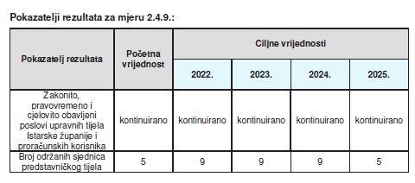

Naziv aktivnosti: A220102 Materijalni rashodi SŠ po stvarnom trošku
Obrazloženje: Istarska županija financira materijalne rashode (energente, prijevoz zaposlenika, zakupnine i sistematske preglede zaposlenika) prema kriteriju stvarnog izdatka a sukladno Odluci o kriterijima, mjerilima i načinu financiranja decentraliziranih funkcija srednjih škola i učeničkih domova. Isto tako, financira i troškove osiguranja imovine i zaposlenih sukladno sklopljenim policama osiguranja. Za provođenje aktivnosti planirana su sredstva u iznosu od 58.078 eur. Potrošeno je 73 %, ali taj je omjer velik zbog knjiženja i naknadno odobrene aktivnosti A230101. Nakon čega će se provesti preknjiženja troškova na novu aktivnost te će se prihodi uskladiti sa rashodima unutar svake pojedine aktivnosti.

Cilj uspješnosti: Mjera 2.4.9. (Ostale mjere iz samoupravnog djelokruga: Javna uprava i administracija) iz Provedbenog programa Istarske županije 2022.-2025.
Pokazatelji uspješnosti:

Naziv aktivnosti: A220103 Materijalni rashodi SŠ - drugi izvori
Obrazloženje: Škola financira materijalne i financijske troškove iznad standarda za poboljšanje uvjeta za izvođenje nastavnog procesa i to iz prihoda za posebne namjene i vlastitih prihoda, temeljem suglasnost osnivača za utvrđivanje godišnje participacije roditelja/skrbnika učenika za povećane troškove školovanja iznad kriterija po kojima se obrazovni program Škole financira iz sredstava državnog i županijskog proračuna i vlastite prihode od najma aparata Rashodi su planirani temeljem procjene izvršenja Financijskog plana za 2022. godinu. Ključna varijabla za izračun prihoda za povećane troškove obrazovanja je broj upisanih učenika pomnožen s godišnjom naknadom i to za svaki smjer ovisno o kretanju cijena na tržištu i suglasnosti osnivača.

Cilj uspješnosti: Mjere 2.1.2. (Osiguranje i poboljšanje dostupnosti obrazovanja djeci i roditeljima/starateljima), 2.1.8. (Osiguranje kvalitetnog odgojno obrazovnog kadra i suradnje ključnih aktera), 2.1.9. (Ostale mjere iz samoupravnog djelokruga u području odgoja i obrazovanja) i 2.4.9. (Ostale mjere iz samoupravnog djelokruga: Javna uprava i administracija) iz Provedbenog programa Istarske županije 2022.-2025.
Pokazatelji uspješnosti:
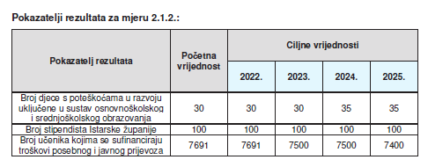
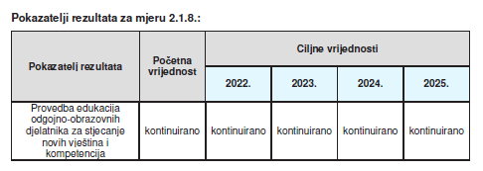
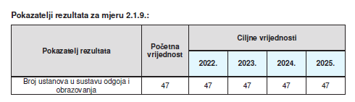

Naziv aktivnosti: A220104 Plaće i drugi rashodi za zaposlenike srednjih škola
Obrazloženje: Sukladno Zakonu o odgoju i obrazovanju u osnovnom i srednjem školstvu Ministarstvo znanosti i obrazovanja osigurava financijska sredstva za plaće i naknade plaća s doprinosima na plaće, materijalna prava ugovorena kolektivnim ugovorima (Temeljni kolektivni ugovor za službenike i namještenike u javnim službama i Kolektivni ugovor za zaposlenike u srednjoškolskim ustanovama) i isplate sudskih presuda zaposlenicima. Za provođenje aktivnosti planirana su sredstva u iznosu od 1.080.000,00 eur. Ključne varijable za izračun potrebnih sredstava su trenutno važeći koeficijenti i osnovica. Postotak potrošenih šestomjesečnih sredstava iznosi 45%.
Cilj uspješnosti: Mjera 2.4.9. (Ostale mjere iz samoupravnog djelokruga: Javna uprava i administracija) iz Provedbenog programa Istarske županije 2022.-2025.
Pokazatelji uspješnosti:

NAZIV PROGRAMA: 2301 PROGRAMI OBRAZOVANJA IZNAD STANDARDA

Za provođenje programa planirana su sredstva u iznosu od 63.390 eur. Program će se provoditi kroz slijedeće aktivnosti:
- A230101 Materijalni troškovi iznad standarda
- A230165 Učenički servis
- A230168 EU projekti kod proračunskih korisnika
- A230184 Zavičajna nastava.
Naziv aktivnosti: A230101 Materijalni troškovi iznad standarda
Obrazloženje: Materijalni troškovi iznad standarda odnose se na osiguranje sredstava za energente, a sukladno Odluci županije. Planirana su sredstva u iznosu od u iznosu od 24.104 eur. Gore je napomenuto kako su se dostavljena sredstva knjižila na A220102, te će dio biti preknjižen, pa će i postotak potrošenog i planiranog biti jednak.
Cilj uspješnosti: Mjere 2.1.2. (Osiguranje i poboljšanje dostupnosti obrazovanja djeci i roditeljima/starateljima) i 2.1.9. (Ostale mjere iz samoupravnog djelokruga u području odgoja i obrazovanja) iz Provedbenog programa Istarske županije 2022.-2025.
Pokazatelji uspješnosti:

Naziv aktivnosti: A230165 Učenički servis
Obrazloženje: Učenički servis prihoduje sredstva posredovanjem zapošljavanja učenika na tržištu rada. Materijalni troškovi iznad standarda odnose se na financiranje rashoda poslovanja i to na rashode za osobe koje obavljaju rad, materijalne rashode koji se omogućuje rad servisa, te za oplemenjivanje nastavnog sadržaja, a cilj mu je i omogućiti učenicima upoznavanje tržišta rada. Planirana su sredstva u iznosu od u iznosu od 22.500 eur, a od čega je u šestomjesečnom razdoblju potrošeno 12%.
Cilj uspješnosti: Mjere 2.1.9. (Ostale mjere iz samoupravnog djelokruga u području odgoja i obrazovanja) iz Provedbenog programa Istarske županije 2022.-2025.
Pokazatelji uspješnosti:
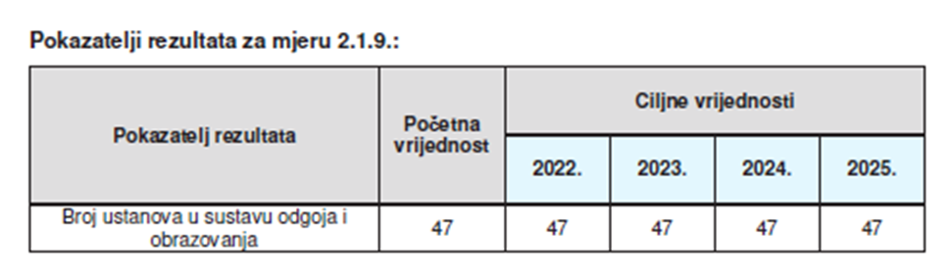

Naziv aktivnosti: A230168 EU projekti kod proračunskih korisnika
Obrazloženje: Projekti Zajedno do zdravlja, koji je do kraja ovog izvještaja završen, a Sigurnija generacija na internetu u sklopu programa ERASMUS +, privodi se kraju. Sredstva su namijenjena rashodima koji su utvrđeni Ugovorima. U šestomjesečnom razdoblju potrošeno je 59% planiranih sredstava.

Cilj uspješnosti: Mjera 2.1.8. (Osiguranje kvalitetnog odgojno obrazovnog kadra i suradnje ključnih aktera) iz Provedbenog programa Istarske županije 2022.-2025.
Pokazatelji uspješnosti:

Naziv aktivnosti: A230184 Zavičajna nastava
Obrazloženje: Istarska županija financira provođenje projekta Institucionalizacija zavičajne nastave u srednjim školama Istarske županije. Temeljem prijave na javni poziv za sudjelovanje u projektu odobreno nam je provođenje programa pod nazivom Flora i fauna našeg zavičaja. Za provođenje aktivnosti planirana su sredstva u iznosu od 1.327 eur i ona su u 100 postotnom iznosu potrošena sukladno odobrenoj provedbi projektnih aktivnosti.

Cilj uspješnosti: Mjera 4.1.1. (Razvoj zavičajnog identiteta) iz Provedbenog programa Istarske županije 2022.-2025.
Pokazatelji uspješnosti:
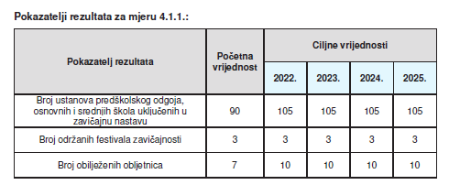

NAZIV PROGRAMA: 2406 OPREMANJE U SREDNJIM ŠKOLAMA

Za provođenje programa planirana su sredstva u iznosu od 10.420,66 eur, od toga 10.000,00 eur od prihoda za posebne namjene i prihode od financijske imovine (kamate po žiro računu za redovno poslovanje) kojima se minimalnim dijelom financira kupnja knjiga u iznosu od 0,66 eua, te 420 eura od Osnivača. Program će se provoditi kroz slijedeće kapitalne projekte:
- K240601 Školski namještaj i oprema

Naziv projekta: K240601 Školski namještaj i oprema
Obrazloženje: Opremaju se učionice i radionice za izvođenje nastave stručnih predmeta dodatnom medicinskom opremom i suvremenim medicinskim aparatima, te lutkama - nastavnim pomagalima. Škola financira rashode za nabavu nefinancijske imovine iznad standarda za poboljšanje uvjeta za izvođenje nastavnog procesa i to iz prihoda za posebne namjene (godišnje participacije roditelja/skrbnika učenika). Za provođenje projekta planirana su sredstva u iznosu od 10.000,00. Rashodi za nabavu proizvedene dugotrajne imovine planirani su sukladno potrebama za opremanjem učionica i kabineta za izvođenje nastave stručnih predmeta, dio će ići za nabavu keramičke peći za nastavu.
Cilj uspješnosti: Mjera 2.1.1. (Izgradnja, rekonstrukcija, dogradnja i opremanje osnovnih i srednjih škola, te učeničkih domova) iz Provedbenog programa Istarske županije 2022.-2025.
Pokazatelji uspješnosti:
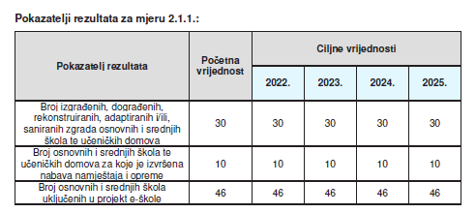

NAZIV PROGRAMA: 9211 MOZAIK 5

Za provođenje programa planirana su sredstva u iznosu od 10.739 eur iz županijskog proračuna. Program će se provoditi kroz slijedeći tekući projekt:
- T921101 Provedba projekta MOZAIK 5

Naziv projekta: T921101 Provedba projekta MOZAIK 5
Obrazloženje: Istarska županija osigurava uključivanje pomoćnika u nastavi i stručnih komunikacijskih posrednika učenicima s teškoćama u razvoju u osnovnoškolskim i srednjoškolskim odgojno obrazovnim ustanovama. Projekt se financira temeljem Odluke o uključivanju pomoćnika u nastavi. Sredstva za rad pomoćnika u nastavi osigurana su putem projekta MOZAIK 5 – Ugovorom o dodjeli bespovratnih sredstava za projekte koji se financiraju iz Strukturnih fondova EU i iz županijskog proračuna (nenamjenski prihodi i primici). Materijalni rashodi za projekt u iznosu od 14.139 eur planirani su na temelju bruto satnice uvećane za 0,5% za svaku navršenu godinu radnog staža i 35 sati tjedno sukladno Odluci o uključivanju pomoćnika u nastav za jednu pomoćnicu u nastavi,a za drugu sve navedeno za 30 sati tjedno.To su rashodi za bruto iznos plaće s doprinosima za obvezna osiguranja na osnovicu i materijalna prava sukladno kolektivnim ugovorima koji se primjenjuju na zaposlenike u srednjoškolskim ustanovama. Do 21.6.23. imali smo u radnom odnosu dvije pomoćni u nastavi. Potrošeno je 83% planiranih sredstava.
Cilj uspješnosti: Mjere 2.1.2. (Osiguranje i poboljšanje dostupnosti obrazovanja djeci i roditeljima/starateljima) i 2.1.9. (Ostale mjere iz samoupravnog djelokruga u području odgoja i obrazovanja) iz Provedbenog programa Istarske županije 2022.-2025.
Pokazatelji uspješnosti:

Ravnatelj:
Dr. sc. Ivan Žagar

